**IV – La réplication/la duplication de l’ADN.**

**TP : la réplication.**

**PROBLEME/ voir l’intro du TP : Comment une cellule fille peut –elle avoir des chromosomes a deux chromatides alors qu’après la mitose elle possède des chromosomes à une chromatide ?**

[**https://view.genial.ly/5da324381d4c0d0f64f1a68e/presentation-1spe-replication**](https://view.genial.ly/5da324381d4c0d0f64f1a68e/presentation-1spe-replication)

**TP : La réplication de l’ADN et correction**

**A- La découverte du modèle de réplication**

**Voir la correction du TP.**

**En 1953, Watson et Crick, proposent trois modèles de réplication : conservatif, dispersif et semi-conservatif.**

**L’expérience de Meselson et Stahl a permis de n’en retenir qu’un, le modèle semi-conservatif.**

**Voir les schémas du TP**

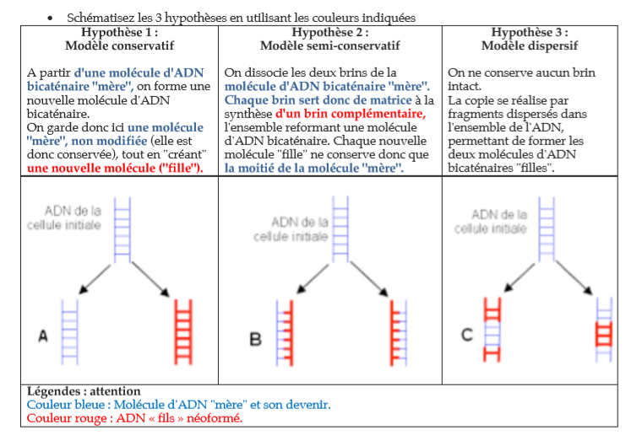

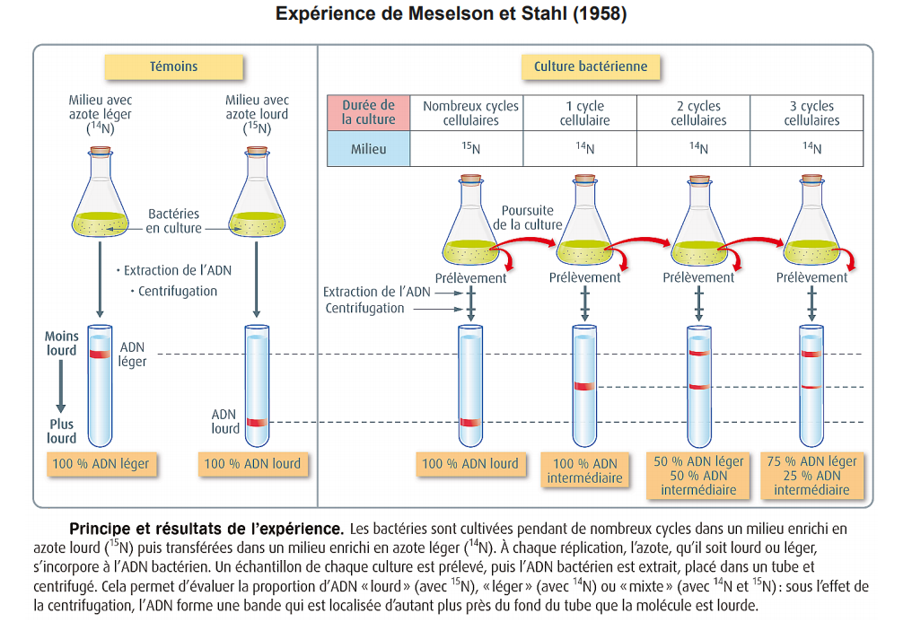

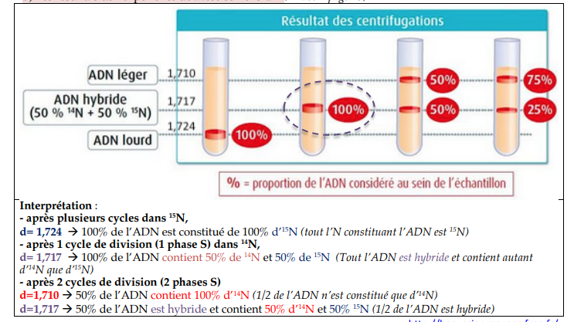

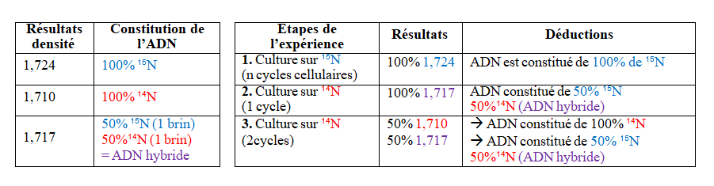

Les résultats de la première génération nous permettent d’éliminer l’hypothèse conservative, sinon nous aurions obtenu50% d’ADN 15N et 50% d’ADN 14N (50% d= 1,724 et 50% d=1,710) Les résultats de la génération 2 nous permettent d’éliminer l’hypothèse dispersive, sinon nous aurions obtenu 100% d’ADN hybride mais avec plus de 14N (d < 1,717)

**BILAN**

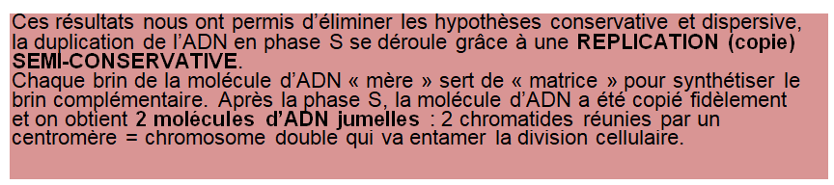

A CONNAITRE -Schéma du modèle semi – conservatif

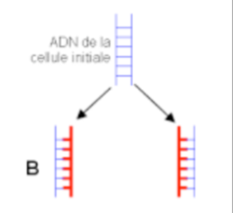

ADN de la cellule initiale

**Ce modèle montre que chaque brin de la molécule d’ADN sert de modèle à la création d’un nouveau brin. Après réplication, on obtient deux molécules d’ADN composées d’un brin ancien et d’un brin nouvellement formé.**

**B. réplication et mitose. (à l'échelle du chromosome)**

**->expérience de TAYLOR**

[***La Jacinthe romaine***](https://fr.wikipedia.org/wiki/Bellevalia_romana) ***est une plante dont les cellules se divisent à intervalles réguliers. De jeunes racines en croissance sont cultivées sur un milieu contenant de la*** [***thymine***](https://fr.wikipedia.org/wiki/thymine) ***radioactive pendant tout l’intervalle de temps qui sépare deux mitoses successives (interphase). Les racines sont alors lavées puis placées dans un milieu contenant de la thymine non radioactive et enfin traitées à la colchicine (qui bloque les mitoses en métaphase) après 1, 2 ou 3 cycles cellulaires. Dans chaque cas on réalise une autoradiographie où la thymine radioactive est localisable par des points noirs.***

Expérience de Taylor (thymidine marquée)

T radioactive

la même plantule de fève toujours cultivée sur milieu ‘’froid’’

observation des chromosomes métaphasiques dans cellules méristématiques de racine

2e échantillon : phase M2

3e échantillon : phase M3

plantule de fève cultivée sur milieu ‘’chaud’’ contenant T radioactive

1er échantillon : phase M1

T non radioactive

la même plantule de fève cultivée sur milieu ‘’froid’’

Chromatide rouge= chromatide radioactive

***On réalise enfin une préparation microscopique que l’on dispose sur un film photographique argentique. Celui-ci est impressionné par le rayonnement radioactif. Après développement du film on observe des points noirs sur les clichés aux endroits où se trouvent les thymines marquées sur les molécules d’ADN.***

**[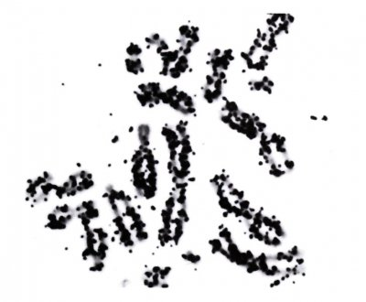](http://www.geofan.librox.net/IMG/jpg/taylor1.jpg)**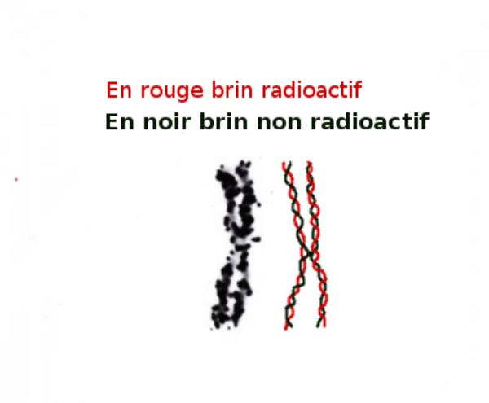

Les 2 brins sont radioactifs

**Aspect des chromosomes après un cycle cellulaire**

1 des 2 brins est radioactifs

**[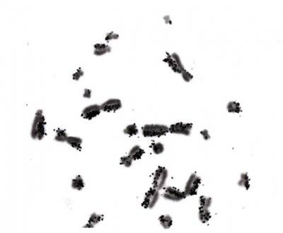](http://www.geofan.librox.net/IMG/jpg/taylor2.jpg)**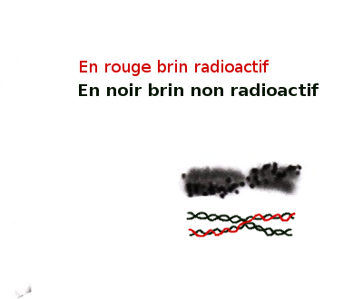

**Aspect des chromosomes après deux cycles cellulaires**

1 des 2 brins est radioactifs.

Certains chromosomes ne portent aucune radioactivité.

**[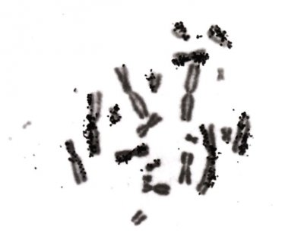](http://www.geofan.librox.net/IMG/jpg/taylor3.jpg)**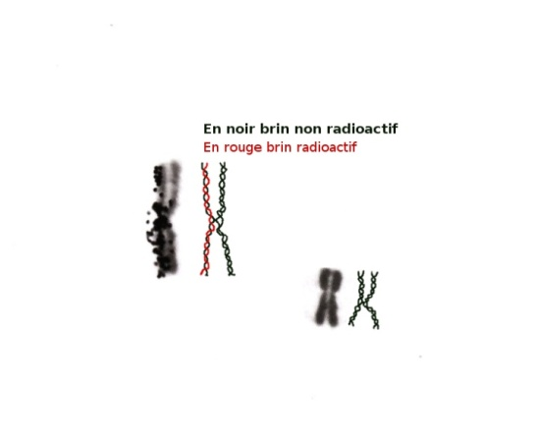

**Aspect des chromosomes après trois cycles cellulaires**

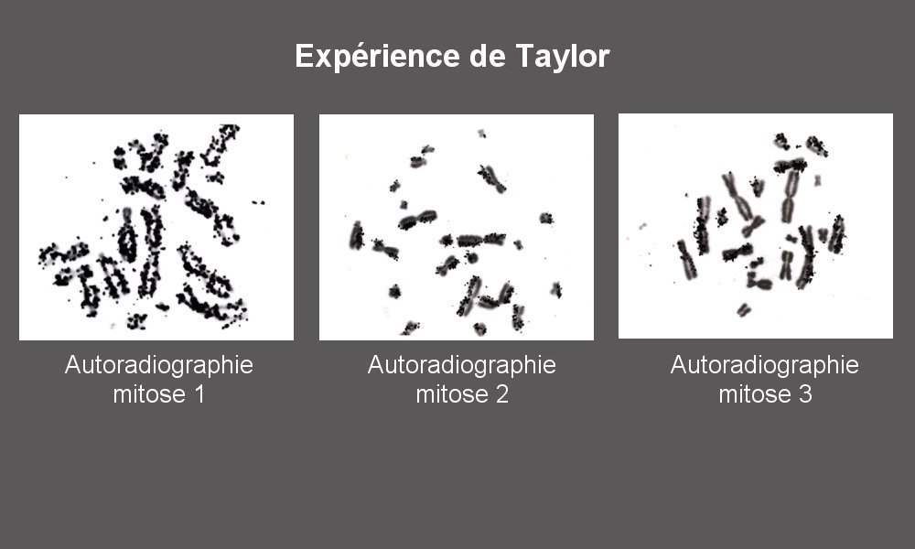

Pour interpréter :

Schématiser l’évolution d’un chromosome au cours d’un cycle cellulaire qui commence par une interphase.

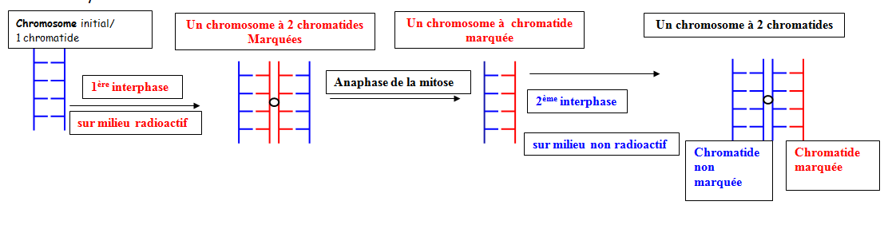

**La zone de réplication s’observe au niveau de zones appelées « œil de réplication ». Il peut y avoir plusieurs « œil de Réplication » sur un chromosome**